Propuesta de recursos didácticos en línea para trabajar patrimonio, despoblación y territorio en Educación Secundaria Obligatoria.

### Resumen

Se presenta el proceso de trabajo para la elaboración de material didáctico a partir de herramientas de análisis geográfico. Estos materiales escolares están diseñados inicialmente para trabajar en las aulas de Educación Secundaria de los centros ubicados en Territorio Mudéjar la despoblación y el patrimonio cultural y natural en el mundo rural. El objetivo es que el alumnado adquiera competencias que le permitan comprender y valorar este patrimonio, y pueda formular modelos y propuestas de desarrollo rural. Dichos materiales didácticos recogen contenidos que siendo de interés para la sociedad, no están incluidos en toda su profundidad en el currículo de Educación Secundaria Obligatoria y que son importantes para el conocimiento y comprensión del territorio en el que vive el alumnado de esta etapa al que van dirigidos. Se han elaborado en la plataforma de ArcGIS Online y, por lo tanto, están alojados en la nube a la que se puede acceder desde cualquier dispositivo con conexión a internet. Se presentan en un *hub* agrupados en cuatro apartados: aplicaciones multimedia, mapas interactivos, visores de proyectos y videotutoriales. Son fácilmente adaptables a las necesidades e intereses tanto del alumnado como del profesorado facilitando, por otra parte, metodologías activas y el empleo de datos abiertos proporcionadas por organismos oficiales que se adaptan a este nivel educativo. En suma, es una propuesta de renovación metodológica a la vez que una apuesta por involucrar a los alumnos y alumnas de Territorio Mudéjar en la aportación de soluciones a los problemas que sus municipios tienen planteados.

### Palabras clave: análisis geográfico, ArcGIS, competencias, mudéjar, mundo rural, patrimonio cultural.

### Abstract

This working process for the teaching material training from geographic analysis tools is presented. These school materials are initially aimed to work in the Secondary Education classrooms for the centers located in the Mudejar Territory, the depopulation and the cultural and natural heritage in the rural world.   The goal for students is to acquire skills which help them to understand and value this heritage, and be able to create models and proposals for rural development. This presented material incorporates contents which, being from a total interest in the society, are not sufficiently included in all their entire meaning for the curriculum -depopulation, Mudejar, natural heritage, environment- and those are important for the territory understanding and knowledge which the students live in and is directed. It has been developed on the ArcGIS Online platform and, therefore, it is inserted in the cloud which can be accessed from any device with an internet connection. It is presented in a joined hub up into four sections: multimedia applications, interactive maps, project viewers and video tutorials. They are easily adaptable for the needs and interests of both, students and faculty, to ease on the other hand, active methodologies and adaptations of this kind of material and the use of open data presented by official organizations and which are adapted to this education stage. In addition, it is a methodological renewal proposal as well as a commitment to involve the students of the Mudejar Territory in providing solutions to the problems that their townships have raised.

**Keywords:** geographical analysis, ArcGIS, personal skills, mudejar culture, rural world, cultural heritage.

### 1. INTRODUCCIÓN Y JUSTIFICACIÓN

**1.1. Marco de trabajo y objetivos**

Con el título “Paisaje, patrimonio cultural y despoblación en territorio mudéjar” sus autores presentaron un proyecto a la “Primera Convocatoria de Estancias de Investigación y Proyectos Gonzalo M. Borrás Gualis 2019”, patrocinada por la Asociación Territorio Mudéjar para el estudio y diseño de implantación de proyectos vinculados con los recursos culturales y patrimoniales con un alto carácter innovador, dentro de uno de los ámbitos de actividad o área de trabajo especificados en la convocatoria. Dicha asociación, compuesta por una treintena de municipios de la provincia de Zaragoza (Figura 1), tiene como objetivo afianzar una red de gestión unificada y colaborativa para la utilización de los recursos histórico-artísticos vinculados al importante patrimonio mudéjar, entendiéndolos como motor de desarrollo de los pueblos y como elemento de identidad para el mantenimiento de las comunidades que forman nuestro territorio.

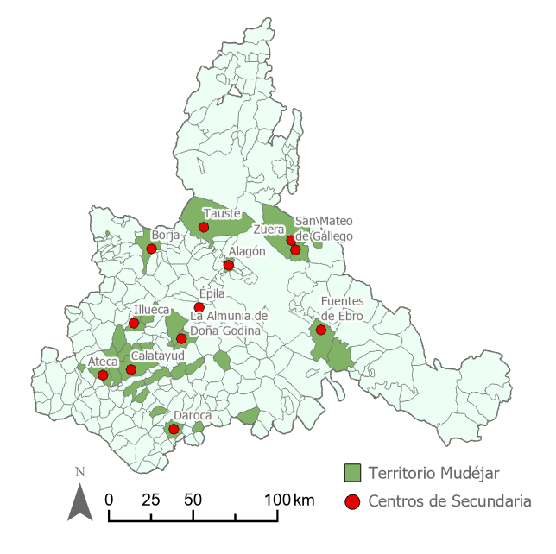

Figura 1. Mapa de la provincia de Zaragoza indicando los municipios pertenecientes a la asociación Territorio Mudéjar y la existencia de centros de Educación Secundaria Obligatoria en los mismos. Fuente: elaboración propia empleando ArcGIS Pro.

El proyecto presentado propone, en una primera fase, la elaboración de materiales escolares para trabajar las relaciones entre paisaje, despoblación y patrimonio cultural en Territorio Mudéjar y, en una segunda fase, su aplicación en el aula en los centros escolares situados en los municipios miembros de la Asociación, con el objetivo de que el alumnado de Educación Secundaria Obligatoria (ESO) de estos centros alcance un nivel competencial que le permita comprender y valorar el patrimonio natural y cultural de dicho territorio, y sea capaz de formular modelos y propuestas de desarrollo que hagan frente al proceso despoblador de los municipios afectados.

En el proyecto se recogen contenidos que están contemplados en el currículo escolar abordándolos desde aplicaciones digitales de la plataforma ArcGIS Online (AOL), proponiendo un modelo de enseñanza-aprendizaje para la introducción de los Sistemas de Información Geográfica (SIG) en las aulas de Secundaria en la línea de las propuestas realizadas por otros autores (De Lázaro y González, 2005; Kolvoord, 2012; Kerski, Demirci & Milson, 2013; Favier &Van der Shee, 2014; Fargher, 2018).

No hay que olvidar, como señalaron Gimeno y Pérez (1993, 66), que “el razonamiento y la capacidad de pensar no son actividades formales independientes de los contenidos que median los intercambios culturales. El problema que se plantea en la educación no es prescindir de la cultura sino cómo provocar que el estudiante participe de forma activa y crítica en la reelaboración personal y grupal de la cultura de su comunidad”.

De acuerdo con estos criterios, los objetivos propuestos en el proyecto para el alumnado son: i) proporcionar una herramienta de análisis geográfico para trabajar de manera autónoma y con ayuda del profesorado si es necesario, los contenidos curriculares de la asignatura de Geografía e Historia, ii) introducir el uso de las TIC en el aula de Geografía, tal y como la legislación vigente marca, con herramientas similares a las que ya se están utilizando de manera generalizada en el mundo profesional, de forma sencilla y natural. Otros tres objetivos del proyecto se destinan al profesorado: i) la puesta a su disposición de un recurso educativo que favorezca una renovación metodológica y didáctica a través de metodologías activas y de trabajo en equipo, dentro de su aula y, si lo desea, dentro de su centro y con otros centros, ii) la posibilidad de adaptar este recurso didáctico, no sólo a las características de su grupo-clase, sino también a las características individuales de los alumnos en función de sus intereses, necesidades y capacidades, iii) acompañamiento, apoyo y formación en línea en el uso y desarrollo de esta aplicación durante el curso.

### 1.2. La selección de contenidos

De acuerdo con los objetivos de la convocatoria de Territorio Mudéjar, los contenidos del proyecto tenían que estar organizados en torno a un número reducido de conceptos: mudéjar, entorno, patrimonio natural y cultural, despoblación y desarrollo rural, conceptos que se encuentran recogidos en la Orden ECD/489/2016, de 26 de mayo, por la que se aprueba el currículo de la Educación Secundaria Obligatoria y se autoriza su aplicación en los centros docentes de la Comunidad Autónoma de Aragón (BOA 105, del 02/06/2016).

Estos conceptos han sido utilizados en el desarrollo de las aplicaciones multimedia y los mapas interactivos como elementos inclusores que faciliten el aprendizaje de otros contenidos más específicos. El estudio del entorno y de la localidad que lo articula permite el contacto real con el fenómeno o con los medios que facilitan su comprensión y puede constituir, por tanto, una “experiencia directa” deseable en cualquier sistema educativo que pretenda ser activo. Pero lo será solo si el alumno participa en el proceso de realización del trabajo, desde el planteamiento inicial hasta la valoración de las conclusiones (Ubieto, 2007, p. 15).

La importancia, por una parte, de la conservación del patrimonio natural y cultural y, por otra, de los problemas derivados de los procesos de despoblación en los que están inmersos muchos municipios, con todos los aprendizajes y contenidos que ambos conllevan (sociales, culturales, físicos, demográficos, urbanísticos, económicos, nuevos recursos del medio, organización territorial, etc.), han constituido un motivo suficiente para la elaboración de los materiales propuestos en el proyecto y para articular una parte importante del currículo de la etapa ESO, no sólo para el alumnado de este territorio, sino también para todos aquellos que quieran utilizar estos materiales adaptándolos a su entorno. Estos aprendizajes deben servir para hacer más competentes a los alumnos y alumnas al abordar no sólo los problemas derivados de la despoblación, sino también para todo lo que implica el cuidado, protección y valoración de su patrimonio natural y cultural, tanto material como inmaterial.

Una buena parte del territorio denominado mudéjar se encuentra sometido, desde hace décadas, a un proceso de despoblación que está teniendo impactos negativos en la demografía, calidad de vida y medio ambiente en las zonas en que se produce, y que ocupan una parte importante del denominado Territorio Mudéjar. Este proceso de abandono del medio rural mudéjar no sólo está poniendo en riesgo la continuación de unos biomas antropogénicos tradicionales, sino también la desaparición de los asentamientos humanos que los mantenían con la consiguiente desaparición del patrimonio cultural de la zona.

Para darle al entorno un tratamiento fundamentalmente didáctico, de modo que los alumnos y alumnas sean capaces de abarcar una unidad vital y extraer de ella la enseñanza de lo que les es más familiar, “es el término municipal, no sólo el municipio, el marco más adecuado donde serán los estudiantes quienes tendrán que buscar desde su propio ser, su misma familia, su centro educativo, su ayuntamiento o su iglesia” (Ubieto, 2007, p. 12).

Siendo partidarios de una educación orientada a generar aprendizajes competenciales, que capaciten al alumnado para entender y dar respuesta a los problemas que conforman el contexto en el que viven, como grupo de trabajo educativo multidisciplinar e intergrupal, este punto de partida nos ha llevado a plantear la creación de un conjunto de materiales con los que dar respuesta a estos retos y que se presentan en este artículo.

Por ello, a los autores de estos materiales les parece muy relevante que el alumnado de 12 a 16 años (ESO) realice aprendizajes no sólo sobre los procesos de despoblación y patrimonio, tanto natural como cultural en general, sino especialmente los producidos en el contexto espacial en el que viven, donde esos procesos tienen y han tenido una notable importancia en la conformación de su territorio, y donde son causas esenciales en la problemática que se da en sus espacios rurales y además son conocidos por sus familiares.

De acuerdo con De Miguel (2012, 17), “cualquier esfuerzo de revisión curricular –tanto en la ESO como en el Bachillerato- debe ser capaz de integrar aquellos temas sociales y territoriales de mayor actualidad, de tal manera que la enseñanza de la geografía escolar pueda ser considerada como una materia de interés para el alumnado, con contenidos actualizados para la comprensión de los fenómenos sociales contemporáneos o de los problemas del mundo”.

La actual programación del área, agrupando contenidos históricos y geográficos, presenta más inconvenientes que ventajas: la ruptura del desenvolvimiento de los aprendizajes en dos apartados sin conexión explícita alguna, la dificultad para trabajar sobre las interrelaciones entre los diferentes elementos territoriales y la reducción del peso de los aprendizajes geográficos por el reducido número de geógrafos y geógrafas entre el profesorado que imparte Ciencias Sociales en los centros escolares (Velilla y Adiego, 2012). Los materiales aquí presentados facilitan un tratamiento interdisciplinar de los contenidos, con el fin de obviar los inconvenientes mencionados.

**1.3. Área de estudio**

El área de estudio del mudéjar junto con su patrimonio cultural y natural se encuentra en la provincia de Zaragoza y en concreto en los municipios asociados a Territorio Mudéjar: Alagón*, Aniñón, Ateca*, Belmonte de Gracián, Borja*, Brea de Aragón, Calatayud*, Cervera de la Cañada, Cosuenda, Daroca*, Épila*, Fuentes de Ebro*, Illueca*, La Almunia de Doña Godina*, Longares, Maluenda, Mesones de Isuela, Morata de Jiloca, Quinto, Ricla, Romanos, Sabiñán, San Mateo de Gállego*, Tauste*, Terrer, Tobed, Torralba de Ribota, Torrellas, Villafeliche, Villamayor, Villar de los Navarros y Zuera* (Figura 1). Se han señalado con un asterisco los municipios en los que hay centros de Educación Secundaria Obligatoria.

En una segunda fase, pendiente de poner en marcha, el proyecto se presentará a los dieciocho centros de Secundaria existentes en los municipios de la asociación. Está previsto hacer la presentación del proyecto en dos o tres localidades que permitan la asistencia al mayor número posible de profesores. Todos aquellos centros que lo deseen y vayan a incorporarlo en sus programaciones didácticas podrán contar con el apoyo necesario de los autores del proyecto.

**2. METODOLOGÍA**

### 2.1. El soporte utilizado: la plataforma ArcGIS Online

La introducción de los Sistemas de Información Geográfica (SIG) en la enseñanza de la geografía, en ESO, es un hecho relativamente reciente en España que lo inicia el geógrafo norteamericano Joseph Kerski en su tesis doctoral (2000) y recientemente defendido por Bearman, N., Jones, N., André, I., Cachinho, H. A., & DeMers, M. (2016). La necesidad de su introducción para promover el pensamiento espacial en la educación permite al alumnado abordar los problemas esenciales del siglo XXI (los riesgos naturales, la expansión urbana, la calidad y disponibilidad del agua, la pérdida de biodiversidad, las economías sostenibles, etc.) a través del marco espacial. De esta forma se promueve un ciudadano responsable y activo (De Miguel y De Lázaro, 2020). El pensamiento y el análisis espacial, insistía Kerski (2011), deben tener lugar en toda la educación, no solo para tener un impacto positivo en la enseñanza y el aprendizaje, sino también en la sociedad en su conjunto, lo que beneficiaría a las personas y al planeta. Los mapas en papel, para dar solución a los problemas complejos a los que hoy tienen que dar solución las sociedades, simplemente no funcionan: su contenido, simbología o escala no se pueden cambiar y no se pueden analizar cuantitativamente como lo permite un SIG con datos espaciales digitales en los que es posible variar los intervalos de las leyendas y cruzar varias capas de datos diferentes para obtener nuevos resultados. Los SIG ayudan a los estudiantes a pensar críticamente, usar datos reales y los conecta con su propia comunidad.

Hace apenas una década, dejando al margen Google Maps y Google Earth y diferentes visores cartográficos, la principal herramienta geoespacial de escritorio, pero de coste elevado, era Mapinfo (Velilla y Adiego, 2012). En la actualidad disponemos de los SIG basados ​​en la web, evitando no sólo la instalación del software, sino también el almacenamiento local de datos, al tiempo que presentan una interfaz muy fácil de usar y que permite llevar a cabo análisis espaciales de primer nivel al alumnado de Secundaria.

Así, en la actualidad la elaboración de cartografía temática mediante Sistemas de Información Geográfica (SIG) es una tarea muy sencilla y al alcance del alumnado de ESO, gracias al desarrollo de nuevas y amigables aplicaciones como la que nos ocupa: ArcGIS Online de ESRI®.

Desde el curso académico 2013-14 optamos por trabajar con ArcGIS Online, utilizando cuentas personales. Si bien, desde hace un par de años se ha posibilitado el acceso a la versión para empresas de ArcGIS Online, que mejora la versión libre a través del programa ArcGIS Online para Educación que ESRI-España proporciona de forma totalmente gratuita a los centros escolares que lo solicitan. Esta Cuenta-Colegios es una cuenta de organización en la que el centro puede incluir hasta 500 usuarios y desde la que se tiene acceso a un gran número de recursos para ayudar a los estudiantes a aprender y entender la geografía empleando los SIG.

ArcGIS Online permite a los alumnos y alumnas de Secundaria la posibilidad de combinar elementos, de aislar variables, de formular y comprobar hipótesis y de interaccionar con dos o más sistemas, ya que en general “poseen la capacidad para entender conceptos históricos, geográficos, demográficos, patrimoniales, etc., de una manera integrada y dinámica, sobrepasando el estadio de la comprensión aislada y estática” (Ubieto, 2007, pp. 14-15).

Son muchas las aportaciones que la cartografía digital, en general, y ArcGIS Online en particular, ofrecen no sólo a la geografía sino también a otras áreas de conocimiento. Hay bibliografía abundante sobre el tema: Kerski (2011), Buzo (2015), De Miguel, R., De Lázaro, M.L., Velilla, J., Buzo, I. y Guallart, C. (2016); Álvarez y De Lázaro (2019). En nuestro proyecto se siguen en este punto las propuestas del Environmental Systems Research Institute (ESRI) recogidas en la Tabla 1.

### Tabla 1: Se han indicado entre paréntesis las herramientas de la aplicación correspondientes. Fuente: adaptado de Boix, Olivella y Sitiar (2009).

|  |
| --- |
| **1. Potenciación del currículo educativo** |
| * Aporta un método de trabajo indagatorio porque facilita una gran cantidad de datos para analizar que el estudiante debe buscar en la aplicación. Es un inicio a aprender a investigar (Guía de actividades, Añadir datos*).* |
| * Posibilita respuestas alternativas a problemas y situaciones específicas, como es la realidad, alejadas de una respuesta unilateral (Guía de actividades, Videotutoriales, Comparar capas, áreas de influencia). |
| * Contribuye a un aprendizaje simultáneo en alumnos y profesores, y a una rica interacción en el aula. Aprender a trabajar en equipo y en colaboración (Grupos de colaboración en la propia plataforma) |
| * Permite al alumno adentrarse en el análisis o exploración según sus propias necesidades, capacidades, criterios o intereses (Filtro, Añadir datos, Selección, Medir). |
| * Permiten, tanto a alumno como a profesores, a través de la aproximación al territorio, involucrase más como ciudadanos (Control deslizante de zoom, Marcador, Escala). |
| * Aprender a tomar decisiones, con un mejor conocimiento de la realidad, de forma consensuada y colaborativa (Comparación de capas, Añadir datos). |
| **2. Desarrollo de las capacidades intelectuales y de las competencias básicas.** |
| * Crea un pensamiento crítico por la ejecución de las habilidades de análisis, síntesis y evaluación (Filtro, Añadir datos, Selección). |
| * Conduce hacia una inteligencia lógica y matemática: puesto que requiere habilidad para interpretar y utilizar variables numéricas y utilizar la tecnología para sus adquisición, procesamiento y transferencia (Tabla de Atributos, Filtro, Gráficas, Medir). |
| * Promueve la competencia lingüística: requiere informar o transmitir información (Responder a las cuestiones planteadas y argumentar las soluciones a los problemas o retos propuestos). |
| * Desarrolla la capacidad espacial, puesto que hace falta transformar la realidad en imágenes, mentales o visuales y a diferente escala (Control deslizante de zoom, Marcador, Impresión Generación de mapas). |
| * Fomenta la capacidad comunicativa, habilidad para transmitir de forma efectiva y a través de varios métodos de representación la información (Guía de actividades en pdf, Gráficas, Añadir datos, Dibujar, …). |
| **3. Control sobre la información.** |
| * Identifica las fuentes de información más adecuadas para solucionar un problema (Añadir datos, Obtención de datos de fuentes oficiales, Familiarizarse con la Infraestructura de Datos Espaciales de España (IDEE).). |
| * Integra información procedente de diversas fuentes y múltiples formatos (Mapas base, Añadir datos, Elaboración de capas csv, gpx, Familiarizarse con la Infraestructura de Datos Espaciales de España (IDEE). |
| * Entiende la naturaleza y calidad de los datos (Añadir datos, Elaboración de capas csv, gpx, etc. IDEE). |
| **4. Aumento de las habilidades en el uso de la tecnología.** |
| * Gestión de archivos, manipulación de bases de datos y operaciones con hojas de cálculo (Añadir datos, Exportar capa, Elaboración de capas csv, Elaboración capas gpx). |
| * Uso de gráficos, mapas, conjunto de mapas,de imágenes de satélite y de fotografías aéreas (Mapas base, Añadir datos, …). |
| * Acceso a Internet para captura de datos (Añadir datos, Familiarizarse con la Infraestructura de Datos Espaciales de España (IDEE).). |
| * Creación de productos multimedia (Generación de mapas, Elaboración *Story Map*). |
| * Integración de otras tecnologías como, por ejemplo, el GPS (Elaboración capas gpx, creación de perfiles a partir del itinerario, Recogida de datos con un dispositivo móvil e integración en la aplicación…). |

**2.2. Desarrollo de trabajo**

El objetivo principal del proyecto, como se ha señalado anteriormente, es el estudio de las diferentes relaciones que pueden darse entre los procesos de despoblación y patrimonio en el territorio estudiado. A partir de esta premisa elaboramos el siguiente esquema (Tabla 2).

Tabla 2: Organización inicial de contenidos. Fuente: Elaborado por Ferraz, F. Cuartero, N. Guallart, C. Laguna, M. Ollero, A. Rodrigo, B. y Velilla, J.

|  |  |
| --- | --- |
| 1. Mudéjar - Sociedad | Población, densidad, crecimiento, envejecimiento. |
| 2. Mudéjar - Patrimonio cultural | Arte, leyendas, literatura, historia, música. |
| 3. Mudéjar - Patrimonio natural | Vegetación, fauna, paisaje. |
| 4. Mudéjar - Economía | Productos típicos agrarios, artesanía. |
| 5. Mudéjar - Posibilidades de desarrollo | Turismo, difusión, servicios, etc. |

Independientemente de los contenidos, se decidió de antemano que se iba a utilizar la plataforma ArcGIS Online, tanto en la fase de elaboración de los materiales como en la de publicación de éstos (Figura 2). Para crear las diferentes capas de los *Web Map* que iban a visualizarse en las aplicaciones, se han utilizado indistintamente el software de escritorio ArcMap y ArcGIS Pro. Las capas elaboradas con este software, en formato *shapefile*, se suben como servicios, que es la forma en que las capas se comparten en la web mediante ArcGIS, a la cuenta de organización proporcionada por Esri donde se encuentra todo el material elaborado.

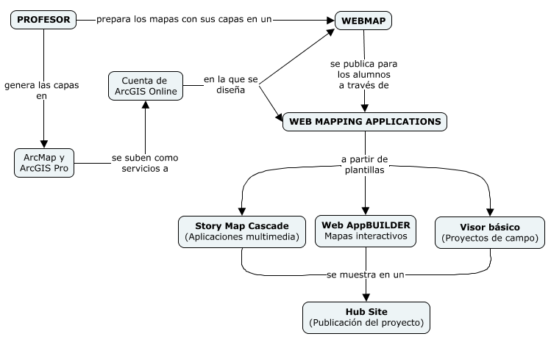

Figura 2: Proceso de elaboración de los materiales en la plataforma de ArcGIS Online. Fuente: elaboración propia.

Las fuentes de datos abiertas utilizadas para la creación de las capas proceden del Atlas Nacional de España (Instituto Geográfico Nacional), IDEAragón, IDEE, Instituto Nacional de Estadística, Ministerio de Agricultura Pesca y Alimentación, y las webs de Mudéjar Aragonés (Tolosa, J. A.), Patrimonio Cultural de Aragón (Gobierno de Aragón) y Territorio Mudéjar. Entre la bibliografía especializada, en los conceptos y contenidos docentes sobre el mudéjar que se ha consultado, se pueden destacar los trabajos Alcalá, Revilla y Rodrigo (2005), Álvaro, Borrás y Sarasa (2003), Borrás (1985, 2008), Collantes y Pinilla (2019), Falcón (1983), Ferrer (2002), Giménez (1991), Lacarra (1979), Mainar y Fermín (2002), Sarasa (2016) y Ubieto (1972, 1998).

Repartidos entre los miembros del equipo los bloques temáticos señalados, se comenzó la elaboración de los materiales digitales que, al estar compartidos dentro de la plataforma de ArcGIS Online, eran revisados y corregidos entre todos los autores en periódicas sesiones de trabajo tanto en línea como presenciales.

### 3. RESULTADOS: LOS MATERIALES ELABORADOS

Los materiales realizados se presentan organizados en diferentes apartados. De esta manera, el profesorado que quiera utilizarlos dispone de una gran libertad en la selección y reordenación de los diferentes recursos. Es una configuración eminentemente abierta y muy fácil de acomodar a la programación de cada centro, en la que hay un amplio abanico de contenidos y actividades donde elegir.

**3.1. Aplicaciones multimedia**

Tienen la función de presentación o desarrollo de un contenido temático concreto. Para su elaboración se ha utilizado la plantilla *Story Map Cascade* que permite alternar secciones que contienen texto y contenido multimedia insertado con secciones "inmersivas" que llenen la pantalla con mapas, escenas 3D, imágenes y vídeos (Figura 3).

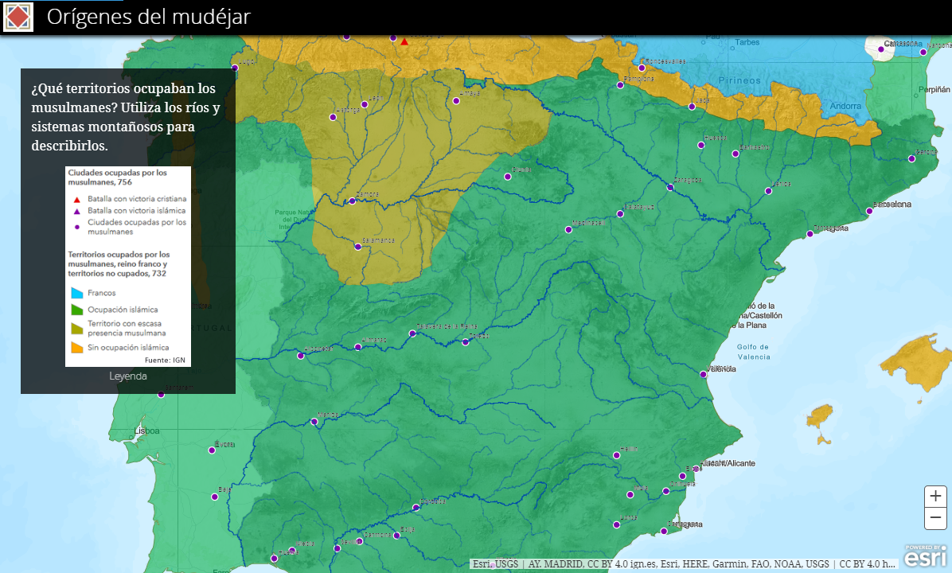

Figura 3. Sección inmersiva de una aplicación multimedia en un *Web Map* y caja de texto con las cuestiones y la leyenda correspondiente.

Para profundizar en el tema tratado, cada una de ellas contiene un mapa interactivo de los presentados en el segundo apartado (Figura 4). Las aplicaciones que se han realizado son:

1. Paisaje, patrimonio cultural y despoblación.

2. Patrimonio cultural y natural.

3. Localización y medio físico de Territorio Mudéjar.

4. Orígenes del mudéjar.

5. La arquitectura mudéjar en Aragón.

6. Aprendiendo con Mahoma Ramí.

7. Las ciudades medievales.

8. Literatura de los mudéjares.

9. Patrimonio natural.

10. Territorio Mudéjar. Población.

11. Factores de reparto de la población.

12. Desarrollo rural.

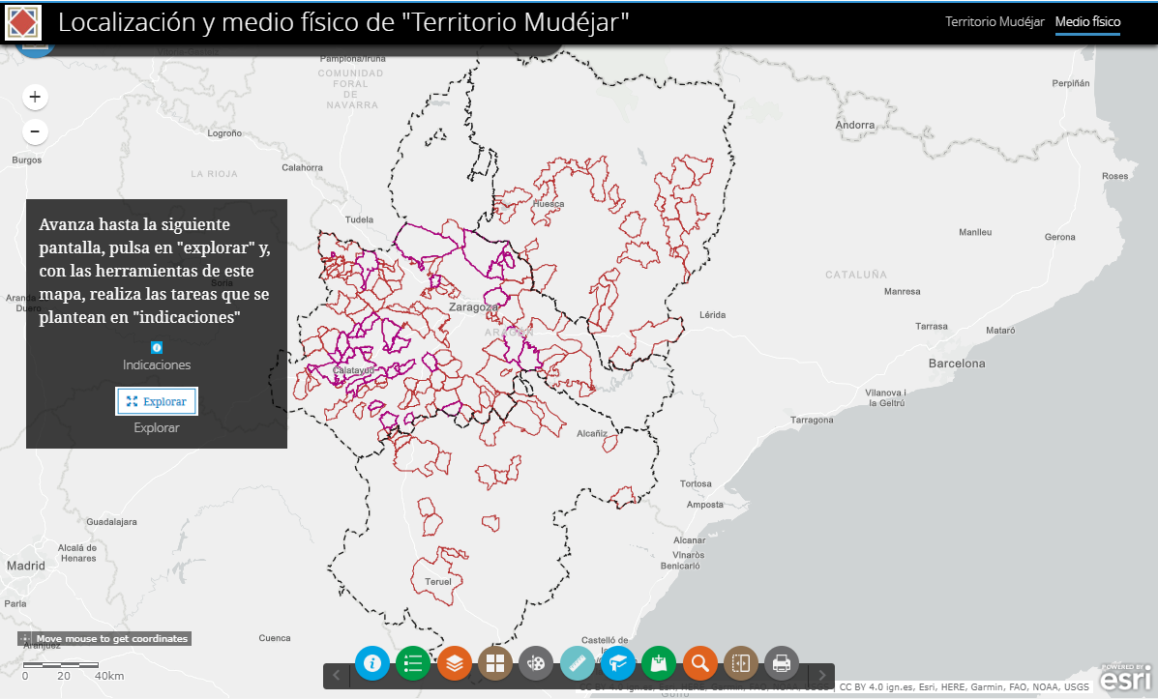

Figura 4. Mapa interactivo inserto en la aplicación multimedia correspondiente.

**3.2. Mapas interactivos**

Estas aplicaciones, realizadas a partir de un *Web Map* con diferentes capas, incluyen un conjunto de herramientas para trabajar con las diferentes capas de información contenidas en éste. Están insertadas en las aplicaciones multimedia, y también se puede acceder a ellos de forma independiente para facilitar la organización de las diferentes actividades escolares en cada centro en función de los intereses de sus profesores y profesoras (Figura 4).

Estos mapas interactivos contienen en la herramienta “Indicaciones” las actividades e instrucciones para el alumnado y, cuando van insertos en la aplicación multimedia, se activan con el botón “Explorar”.

La aplicación utilizada ha sido la *Web AppBuilder* que permite crear fácilmente Aplicaciones Web, sin escribir una sola línea de código, adaptadas al nivel de los alumnos de ESO a través de los diferentes *widgets* (herramientas) que ofrece en su configuración.

Estas herramientas permiten configurar la funcionalidad de la aplicación por parte del profesorado. ArcGIS Online ofrece unas 50 herramientas. Para los alumnos y alumnas de Secundaria, para quienes están elaborados estos recursos didácticos, hemos seleccionado las siguientes (Figura 5):

|  |
| --- |
|  |
| * **Añadir datos**: permite agregar capas de datos al mapa desde el repositorio de ArcGIS Online, introducir direcciones URL (servicios WMS, etc.) o cargar archivos locales (SHP, CSV, KML, GPX y GeoJSON). Estas capas quedan agregadas de forma temporal mientras se usa la aplicación y no quedan guardadas una vez que se cierra. |
| * **Buscar**: permite a los usuarios finales buscar ubicaciones o buscar entidades en el mapa introduciendo un topónimo o unas coordenadas geográficas. |
| * **Capas**:muestra la lista de capas incluidas en la aplicación. Cada capa dispone de un menú contextual para interactuar con ella (acceso a la tabla de atributos, transparencia, mover hacia arriba o hacia abajo). |
| * **Comparar mapas**: muestra dos capas superpuestas, deslizando una sobre otra. |
| * **Consulta:** permite recuperar información de sus datos de origen ejecutando una consulta predefinida. |
| * **Control deslizante de zoom:** control de zoom interactivo en la visualización del mapa a diferentes escalas. |
| * **Dibujar**: parda dibujar gráficos sencillos y textos en el mapa. |
| * **Filtro**: para seleccionar, según sus características, determinadas entidades y verlas en el mapa. |
| * **Galería de Mapas Base**: se presenta una galería de seis mapas base (calles, imágenes, lona gris claro, lona gris oscuro, océanos y topográfico) sobre los que proyectar las diferentes capas de la aplicación. |
| * **Imprimir**: conversión a formato pdf e impresión del mapa actual. |
| * **Indicaciones**:ofrece información sobre los contenidos de la aplicación además de un enlace a la “Guía de Trabajo” del alumno para orientar su proceso de aprendizaje. |
| * **Leyenda**: muestra la leyenda de las capas visibles en cada momento. |
| * **Marcador**: marcadores espaciales que congelan una selección espacial y facilitan la navegación rápida. El alumno puede añadir sus propios marcadores a los que vienen en la aplicación. |
| * **Medición**: permite medir el área de un polígono, la longitud de una línea o buscar las coordenadas de un punto. |
| * **Resumen:** permite resumir atributos numéricos desde una capa de entidades en el mapa actual que cae dentro de la extensión visible del mapa. |

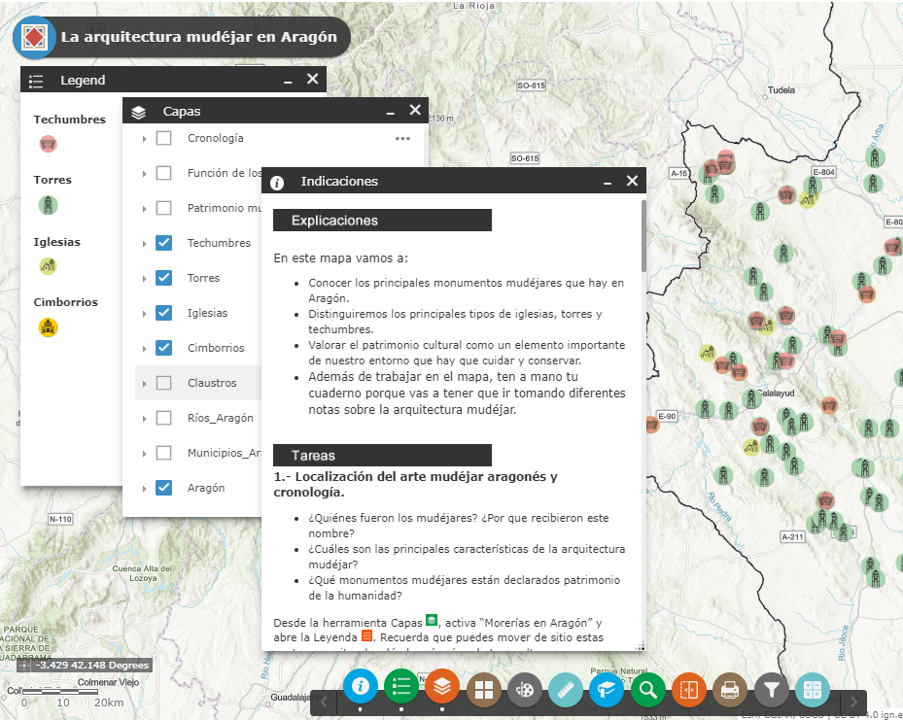Figura 5. Mapa interactivo: abiertas las ventanas de las herramientas Indicaciones, Capas y Leyenda.

Como hemos señalado anteriormente, las aplicaciones multimedia se han realizado con la plantilla *Story Map Cascade* que permite alternar secciones con diferentes contenidos multimedia y que tienen la función de presentar un contenido temático concreto. Para la elaboración de los denominados mapas interactivos la aplicación utilizada ha sido la *Web AppBuilder* que permite crear fácilmente Aplicaciones Web, sin escribir una sola línea de código a través de los diferentes *widgets* que ofrece en su configuración.

Los mapas interactivos que se han realizado son:

|  |
| --- |
| 1. Municipios de Territorio Mudéjar. Localización y medio físico. |
| 2. Perfil topográfico de municipios de Territorio Mudéjar. |
| 3. Los cursos de agua en Territorio Mudéjar. |
| 4. Las aves de mi entorno |
| 5. Características de la arquitectura mudéjar. |
| 6. El reto de Mahoma Ramí. |
| 7. Núcleos de población con habitantes mudéjares. |
| 8. Los núcleos de población en la Edad Media. |
| 9. Saraqusta, 1118. |
| 10. Literatura y leyendas mudéjares en Aragón. |
| 11. Espacios rurales y urbanos. Usos del suelo. |
| 12. Desequilibrios. Renta por habitante, 2016. |
| 13. Mapa para elaborar folleto turístico. |
| 14. Población en municipios asociados en Territorio. |
| 15. Núcleos de población con mudéjares. Aragón, 1495. |
| 16. Crecimiento demográfico, envejecimiento y reparto de la población en Territorio Mudéjar. |
| 17. Patrimonio mundial en España y BICs de Aragón. |
| 18. El camino de Santiago en Aragón. |
| 19. El Arte Rupestre del Arco Mediterráneo. |
| 20. Parque Nacional de Ordesa y Monte Perdido. |

**3.3. Visores de proyectos de campo**

En estos visores se podrán ver todos los datos tomados con una *tablet* o móvil, a través de la aplicación *Collector for ArcGIS.*En algunas actividades se propone su uso para planificar, capturar, analizar y presentar diferentes proyectos llevados a cabo sobre el terreno. Se trata de una herramienta gratuita y sencilla de manejar. Es imposible prever los numerosos proyectos que los profesores puedan llevar a cabo con esta aplicación. A modo de ejemplo, presentamos cuatro posibles modelos directamente relacionados con los contenidos tratados en las aplicaciones multimedia y mapas interactivos (Figura 6) y que hemos denominado de manera genérica:

1. Patrimonio inmaterial.

2. Patrimonio natural.

3. Patrimonio cultural: elementos urbanos.

4. Tipos de paisaje.

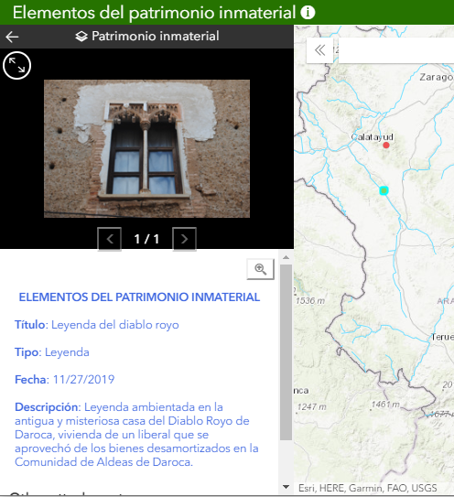

Figura 6. Visor de proyecto con dos entidades subidas y la información correspondiente.

**3.4. Videotutoriales**

Finalmente, se han añadido unos breves vídeos explicativos sobre los mapas interactivos y sus herramientas. Si bien estas herramientas son bastante intuitivas y sencillas de manejar, nunca está de más añadir algunas aclaraciones (Figura 7).

Los vídeo tutoriales son:

1. Indicaciones, Leyenda, Capas, Galería de Mapas Base y Dibujar.

2. Medición, Marcador, Añadir datos, Buscar y Comparar mapas.

3. Imprimir, Filtro, Resumen y Consulta.

4. Un caso particular: el reto de Mahoma Ramí.

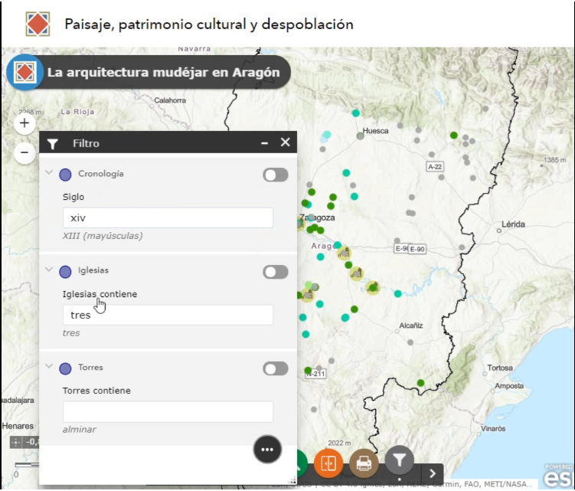

Figura 7. Imagen de vídeo explicando la herramienta Filtro.

Estos recursos didácticos que acabamos de presentar no han podido ser llevados al aula, como estaba previsto. En consecuencia, no podemos presentar los resultados de su implementación como hubiéramos deseado. No obstante, extrapolando los resultados obtenidos con la utilización en el aula del Atlas Digital Escolar (ADE), hemos constatado la contribución positiva que tiene este tipo de recurso en los procesos de enseñanza y aprendizaje en la asignatura de Geografía e Historia de Educación Secundaria Obligatoria, y que “(…) el empleo de las Tecnologías de la Información Geográfica se integra de forma natural y sencilla en la docencia y se incrementa la motivación de los estudiantes, consecuencia en parte del aprendizaje experiencial propio de una metodología activa como la propuesta.” (De Miguel, 2016, 17). Los materiales presentados continúan en la línea del ADE pero utilizando nuevos formatos de *Web Mapping Aplication* que permiten abordar los contenidos propuestos a partir de archivos multimedia y diferentes capas de información geográfica.

**4. DISCUSIÓN**

En los últimos años, la Geografía está experimentando un proceso de renovación metodológica y didáctica que está cambiando radicalmente las formas con las que el profesorado debe de abordar su trabajo en el aula. Como señala Buzo (2014), las razones por las que el profesorado opta por metodologías tradicionales frente a las activas más innovadoras son variadas. En muchos casos somos los propios profesores quienes no innovamos. Enseñamos como nos enseñaron, sin tener en cuenta que el contexto social y cultural ha variado, y éste sigue variando cada vez a un ritmo mayor. Ya no hace falta aprender de memoria toda la información, ya que hay un exceso de la misma y está accesible en cualquier momento y desde cualquier lugar a través de internet. Ahora, entre otras capacidades, es necesario aprender a acceder críticamente a esa información, seleccionar la adecuada, distinguir la que procesa de la fuente más fiable y procesarla adecuadamente para construir conocimiento (Zwartjes y Lázaro, 2019).

Como señalan De Miguel y Buzo (2019), la incorporación de la cartografía digital en Educación Secundaria tiene como consecuencia una mayor interactividad en los procesos de enseñanza-aprendizaje, lo que abre muchas oportunidades de cambio metodológico, permitiendo el paso desde procesos unidireccionales hacia estrategias metodológicas más activas, como el aprendizaje basado en problemas o proyectos, la gamificación, la clase invertida, etc.

Las estrategias didácticas planteadas en el presente trabajo obedecen a dos modelos pedagógicos de éxito: el “currículo bimodal” (Marqués, 2013) y el uso de las herramientas TIC, particularmente SIG, para fomentar aprendizajes relevantes en la sociedad de la comunicación.

* El currículo bimodal, planteado por el grupo de investigación DiM-UAB de la Facultad de Educación de la Universidad Autónoma de Barcelona (Marqués, 2013), parte de la idea de que en los procesos formativos llevados a cabo en la actualidad intervienen dos elementos: los conceptos, que son enseñados por el profesorado a su alumnado a través de estrategias adecuadas a esa transmisión, y las actividades que realiza ese alumnado, asesorado por el profesorado, a partir de la resolución de problemas con los conceptos aprendidos y las destrezas adquiridas en el manejo de las herramientas adecuadas para ello.
* El trabajo con SIG como herramientas de aprendizaje permite al alumnado construir o analizar un mapa a partir de varias capas, en las que se disponen diferentes informaciones que se relacionan. Utilizadas correctamente, las herramientas SIG generan aprendizajes que influyen determinantemente en la percepción del espacio como el resultado de las interacciones entre los elementos que lo configuran. De esta forma, estos procesos de enseñanza-aprendizaje desarrollan la inteligencia espacial. Los SIG actualmente, y tal y como los hemos utilizado en el presente proyecto, son algo más que herramientas para realizar mapas. La creación de aplicaciones permite a quienes las utilizan, además de ver y analizar el mapa a partir de las capas representadas en su leyenda, poder intervenir en él. El “dónde” es una palabra indisolublemente asociada a la geografía, pero no podemos quedarnos únicamente en la importancia del lugar, ya que a continuación debemos preguntar al alumnado “¿por qué allí? e, inmediatamente después, “¿y entonces?” “estimulando una conexión más estrecha de éstos con su entorno y enriquecer el significado de la vida” (Murphy, 2020, pp. 41,126).

Los estudiantes que usan geotecnologías ejemplifican el proceso de indagación geográfica de hacer preguntas geográficas, recopilar datos geográficos, evaluar información geográfica, analizar información geográfica y actuar sobre las decisiones que toman con su nuevo conocimiento. Los educadores y los estudiantes que usan estas herramientas y métodos se involucran en una investigación profunda y significativa, aprendizaje basado en problemas, tutoría entre pares y trabajan con problemas, herramientas y datos del mundo real (Kerski, 2011).

No queremos quedarnos sólo en el uso de los SIG como modelo de innovación, sino que estos recursos deben acompañarse también de un cambio en la organización, como defiende Fernández (2019), es decir, pasar del “aula-huevera” (grupo presuntamente homogéneo de alumnos y alumnas con un docente al frente y una actividad uniforme, básicamente transmisiva) al “hiperaula” y otros entornos de aprendizaje innovadores que combinan espacios reconfigurables, tiempos flexibles, reagrupaciones fluidas y variables y un uso generalizado y avanzado de la tecnología digital, así como, cada vez más a menudo, la codocencia.

El trabajo con mapas es inherente a la geografía, que es su lenguaje natural con el que se persiguen al menos cuatro fines: facilitar el aprendizaje o estudio, analizar y describir el territorio, difundir la información de un fenómeno y ayudar a la toma de decisiones (Fuenzalida, 2012).

A estos fines se añaden las siguientes razones:

* Pluralidad de ámbitos temáticos: clima, relieve, vegetación, hábitat. La posibilidad de poder representarlos sobre un mismo soporte y cambiar con fluidez de un mapa a otro facilita un aprendizaje comprensivo.
* La representación geográfica permite el análisis geográfico temático de diferentes ámbitos espaciales (locales, regionales, nacionales, continentales...) y cambiar con fluidez de una escala a otra y de un intervalo de valores a otro. Esto se consigue con la escala y la variable temática.
* La mayoría de los datos además de la componente temática ya citada tienen una componente temporal, pero también una componente espacial, lo que hace que el dato pueda ser cartografiado en una ubicación espacial y crear así mapas temáticos para distintos momentos temporales (años, días, meses u horas).

Coincidimos con Fernández (2019) en que si el alumnado quiere ir más allá o profundizar en algo, la respuesta implícita en el silencio del libro de texto es “eso no entra en el programa”. Frente a este silencio, la cartografía digital, junto con otros recursos y plataformas digitales, facilitan, permiten, potencian y hasta reclaman la cooperación entre iguales convirtiéndose en un poderoso mecanismo de aprendizaje al facilitar una experiencia cada vez más ajustada a las necesidades y motivaciones de los alumnos y alumnas.

**5. CONCLUSIONES**

Los recursos didácticos presentados no han podido ser llevados al aula debido a problemas de calendario, durante el primer trimestre del curso académico 2019-20, y al cierre de los centros escolares debido a la crisis sanitaria en la que nos encontramos. Llevamos varios años trabajando de esta manera y tenemos esa constancia. Además, todos los cursos académicos contamos con un grupo de profesores que quieren formarse en cartografía digital.

La incorporación de las Tecnologías de la Información Geográfica (TIG) a las aulas de Secundaria es importante para desarrollar no sólo competencias de base geográfica, es decir, vinculadas al territorio, sino también competencias digitales y de tratamiento de la información, que son necesarias para que el alumnado de esta etapa educativa pueda desarrollar un pensamiento espacial que le permita abordar los retos del desarrollo demográfico y económico a los que deberá de enfrentarse en los próximos años, para hacer frente, en su caso, al proceso despoblador y de envejecimiento en que se encuentra inmerso el Territorio Mudéjar.

Los recursos didácticos elaborados facilitan la utilización de metodologías no sólo activas (propuesta de retos, problemas, clase invertida…) sino también colaborativas, con las que estudiantes y profesores pueden concretar los contenidos curriculares a las necesidades y motivaciones de los primeros. Esta concreción del currículo llevará en numerosas ocasiones al planteamiento de proyectos o actividades interdisciplinares, en las que los contenidos se abordarán desde diferentes perspectivas, para definir y proponer soluciones a problemas complejos a partir de situaciones de su entorno más próximo. Entorno que el alumnado deberá conocer en su contexto social, cultural y geográfico, junto con aquellas actitudes y conductas necesarias para respetar y cuidar del patrimonio tanto cultural como natural, material e inmaterial.

Las plataformas en la nube como ArcGIS Online para Educación que no exigen al usuario disponer de un software especial, y a las que se accede desde cualquier dispositivo conectado a la red, junto con la disponibilidad de datos públicos oficiales, proporcionados por diferentes instituciones nacionales e internacionales, van a potenciar el trabajo de los profesores más como orientadores que como transmisores de conocimiento, en los procesos de enseñanza-aprendizaje que programen en sus respectivas áreas de conocimiento.

Desde 1986, ampliada en 2001, la arquitectura mudéjar de Aragón está incluida en la Lista del Patrimonio Mundial de la Unesco. Este patrimonio se encuentra localizado fundamentalmente en un ámbito rural que necesita ser puesto en valor junto con otros recursos endógenos, como el paisaje, las tradiciones, leyendas, músicas, etc., que no sólo refuercen sus señas de identidad sino que, además, impulsen su desarrollo territorial. En este desarrollo, los escolares del territorio que en él habitan deberán comprometerse en un futuro próximo, para hacer frente a los problemas y dificultades de su entorno con las políticas de desarrollo rural que se estén promoviendo desde diferentes instancias. Los materiales educativos presentados pretenden contribuir, junto con otras iniciativas tan necesarias como imprescindibles analizadas en los materiales, a revertir este proceso despoblador y de envejecimiento que se da en numerosas localidades de Territorio Mudéjar.

### REFERENCIAS

Alcalá, I. Revilla, A. M. Rodrigo, B. (2005). *Guía del Arte Mudéjar en Aragón*, Centro de Estudios Mudéjares, Teruel.

Álvarez, J. y De Lázaro, M.L. (2019). Las infraestructuras de datos espaciales: un reto y una oportunidad en la docencia de la Geografía. *Boletín de la Asociación de Geógrafos Españoles*, 82, 2787, 1-32. <http://dx.doi.org/10.21138/bage.2787>

Álvaro, M. I., Borrás, G., Sarasa, E. (2003). *Los mudéjares en Aragón*, colección Mariano de Pano y Ruata, n.º 23, Zaragoza.

Boix, G., Olivella, R., Sitjar, J. (2009). Los Sistemas de Información Geográfica en las aulas de Educación Secundaria. *Geografía y Sistemas de Información Geográfica* *(GEOSIG),* (pp. 17-36), Universidad Nacional de Luján, Argentina.

Borrás, G. (1985). *Arte mudéjar Aragonés*, CAZAR y COAATA, Zaragoza.

Borras, G. (2008). *Arte mudéjar Aragonés*, tomo I, Editorial Prames. Zaragoza.

Buzo, I. (2014). Estrategias didácticas innovadoras para la enseñanza de la geografía con una metodología activa. En R. Martínez & E. Tonda. (Eds.) *La investigación e innovación en la enseñanza de la Geografía* (pp. 11-34). Alicante: AGE / Universidad de Alicante.

Buzo, I. (2015). Posibilidades y límites de las TIC en la enseñanza de la Geografía. *Ar@cne. Revista electrónica de recursos en Internet sobre Geografía y Ciencias Sociales*, 1578-0007. https://www.raco.cat/index.php/Aracne/article/view/292034

Collantes, F. y Pinilla, V. (2019*). ¿Lugares que no importan? La despoblación de la España rural desde 1900 hasta el presente*, Prensas de la Universidad de Zaragoza, Zaragoza.

De Lázaro Torres, M. L., & González González, M. J. (2005). La utilidad de los Sistemas de Información Geográfica para la enseñanza de la Geografía. *Didáctica Geográfica*, *7*, 105-122.

De Miguel, R. (2012). Análisis comparativo del currículum de Geografía en Educación Secundaria: revisión y propuestas didácticas. En De Miguel, De Lázaro y Marrón (Coord.) *La educación geográfica digital* (pp. 13-36). Madrid: Grupo de didáctica de la AGE.

De Miguel, R., De Lázaro, M.L., Velilla, J., Buzo, I. y Guallart, C. (2016), “Atlas digital escolar: aprender Geografía con ArcGIS Online”, En R. Martínez y E. Tonda. (Eds.) *La investigación e innovación en la enseñanza de la Geografía*, Congreso de Didáctica de la Geografía, Universidad de Alicante, Alicante, pp.925-936.

De Miguel, R. y Buzo, I. (2019). Hacia un aprendizaje activo de la Geografía. De la Cartografía tradicional a la cartografía digital. *Íber,* 98, 27-33.

De Miguel, R. & De Lázaro, M. L. (2020). WebGIS Implementation and Effectiveness in Secondary Education Using the Digital Atlas for Schools. *Journal of Geography*, 1-12. <https://doi.org/10.1080/00221341.2020.1726991>

Falcón, M.I. (1983). "Aportación al estudio de la población aragonesa a finales del siglo XV", en *Aragón en la Edad Media* (pp. 255-302), n.º 5, Universidad de Zaragoza.

Fargher, M. (2018). WebGIS for geography education: Towards a Geocapabilities approach. ISPRS International Journal of Geo- Information 7 (3):111. doi: [10.3390/ijgi7030111.](https://doi.org/10.3390/ijgi7030111)

Favier, T., van der Schee, J. (2014), The effects of geography lessons with geospatial technologies on the development of high school students’ relational thinking. *Computers & Education, 76,* 225-236.

Fernández, M. (2019). ¡Es la organización, estúpido! *Cuadernos de Pedagogía*, 503.

Ferrer, M.T. (2002). "Las comunidades mudéjares de la Corona de Aragón en el siglo XV: la población" en *VIII Simposio Internacional de Mudejarismo. De mudéjares a moriscos: una conversión forzada* (pp. 27-153.), Centro de Estudios Mudéjares. Instituto de Estudios Turolenses, Teruel.

Fuenzalida, M. (2012). Evaluación de desigualdades espaciales y cambios temporales en el desarrollo regional. En A. Moreno (Coord), *Sistemas de Información Geográfica. Aplicaciones en diagnósticos territoriales y decisiones geoambientales* (pp. 35-57), Paracuellos de Jarama (Madrid).

Giménez, G. (1991). “Toponimia árabe de Aragón”, *I Curso sobre Lengua y Literatura en Aragón (Edad Media)*, (pp. 23-48), Institución Fernando el Católico, Zaragoza.

Gimeno, J. & Pérez, A.I. (1993). *Comprender y transformar la enseñanza,* Madrid.

Kerski, J.J. (2000). The Implementation and Effectiveness of Geographic Information Systems Technology and Methods in Secondary Education. Tesis doctoral. Universidad de Colorado.

Kerski, J. J. (2011). Sleepwalking into the Future. The Case for Spatial Analysis Throughout Education. En T. Jekel, A. Koller, K. Donert & R. Vogler (Ed.), *Learning with GI 2011 – Implementing Digital Earth in Education* (pp. 2-11.). Berlin: Wichmann Verlag.

Kerski, J. J., Demirci, A., & Milson, A. J. (2013). The global landscape of GIS in secondary education. *Journal of Geography, 112(6),* 232-247.

Kolvoord, B. (2012). Integrando las tecnologías geoespaciales en los proyectos de los estudiantes de secundaria: el semestre geoespacial. *Didáctica Geográfica, 13,* 129-131.

Lacarra, J. M. (1979). “Introducción al estudio de los mudéjares aragoneses”, Aragón en la Edad Media (pp. 7-22), n.º 2, Universidad de Zaragoza.

Mainar, C. y Fermín, J. (2002). *Arte mudéjar aragonés, patrimonio de la humanidad: actas del X Coloquio de Arte Aragonés*, Institución Fernando el Católico, Zaragoza.

Murphy, A. (2020). *Geografía: ¿Por qué importa?*  Madrid: Alianza Editorial.

Sarasa, E. (2016). “Mudéjares y cristianos en Aragón: convivencia, coexistencia, conveniencia”, Anuario del Centro de la Universidad Nacional de Educación a Distancia en Calatayud (pp. 45-54), n.º 22, Calatayud.

Ubieto, A. (1972). *Toponimia aragonesa medieval*, ANÚBAR, Valencia.

Ubieto, A. (1998). *Leyendas para una historia paralela del Aragón medieval*, Institución Fernando el Católico, Zaragoza.

Ubieto, A. (2007). *Propuesta metodológica y didáctica para el estudio del patrimonio*. Zaragoza: Universidad de Zaragoza.

Velilla, J. y Adiego, P. (2012). Geoinformación y aprendizaje de la Geografía en Educación Secundaria. En De Miguel, De Lázaro y Marrón (Coord.) *La educación geográfica digital* (pp. 667-673). Madrid: Grupo de didáctica de la AGE.

Zwartjes, L. and De Lázaro, M.L. (2019). Geospatial Thinking Learning Lines in Secondary Education: The GI Learner Project. In Geospatial Technologies in Geography Education (pp. 41-61). Springer, Cham.

**Anexo: Webgrafía consultada**

<http://www.patrimonioculturaldearagon.es/>, Patrimonio Cultural de Aragón, Gobierno de Aragón.

<http://www.sigte.udg.edu/pesig_es/index.php?page=el-projecte>, *Portal educativo en sistemas de información geográfica*, Servicio de Sistemas de Información Geográfica y Teledetección (SIGTE) de la Universitat de Girona.

<https://blog.enguita.info/2019/05/socrates-digital.html>, Fernández, M. (2019): “Sócrates digital”, *Cuaderno de campo*, 6 de mayo de 2019.

<https://whc.unesco.org/en/interactive-map/>, Interactive Map, World Heritage List, UNESCO World Heritage Centre 1992-2020.

<https://www.aragonmudejar.com/>, Tolosa, J. A. *Un recorrido por el arte mudéjar aragonés*.

<https://www.slideshare.net/peremarques/desarrollo-curricular-bimodal>, Marqués, P. (2013), Guía del curriculum bimodal, v.16.4. En el marco del nuevo paradigma formativo de la era internet, Grupo DIM de la Universidad Autónoma de Barcelona.